Для заказа доставки работы
воспользуйтесь поиском на сайте http://www.mydisser.com/search.html

МІНІСТЕРСТВО ОСВІТИ І НАУКИ УКРАЇНИ
НАЦІОНАЛЬНИЙ УНІВЕРСИТЕТ ХАРЧОВИХ ТЕХНОЛОГІЙ

ХАРКЯНЕН ОЛЕНА ВАЛЕРІЇВНА

УДК 004.65:005.51:664

ІНФОРМАЦІЙНА ПІДТРИМКА ПРИЙНЯТТЯ РІШЕНЬ
В ЗАДАЧАХ ПЛАНУВАННЯ
БАГАТОНОМЕНКЛАТУРНОГО ХАРЧОВОГО ПІДПРИЄМСТВА

05.13.06 Інформаційні технології

Автореферат дисертації на здобуття наукового ступеня
кандидата технічних наук

Київ – 2013
Дисертацією є рукопис.
Робота виконана в Національному університеті харчових технологій Міністерства освіти і науки України
Науковий керівник кандидат технічних наук, доцент
М’якшило Олена Михайлівна,
Національний університет харчових технологій,
Міністерство освіти і науки України,
доцент кафедри інформаційних систем

Офіційні опоненти: доктор технічних наук, професор
Бідюк Петро Іванович,
Національний технічний університет України "КПІ", Міністерство освіти і науки України,
професор кафедри математичних методів системного аналізу "Інституту прикладного системного аналізу"

кандидат технічних наук
Міронова Вікторія Леонідівна,
Національний транспортний університет, Міністерство освіти і науки України,
доцент кафедри інформаційних систем і технологій

Захист відбудеться “22” травня 2013 року о 14:00 годині на засіданні
спеціалізованої вченої ради К 26.058.05 Національного університету харчових технологій за адресою: 01601, м. Київ, вул. Володимирська, 68, ауд. А311.

З дисертацією можна ознайомитись у бібліотеці Національного університету харчових технологій за адресою: 01601, м. Київ, вул. Володимирська, 68.

Автореферат розісланий “22” квітня 2013 року.

Учений секретар
спеціалізованої вченої ради,
кандидат технічних наук, доцент В.М. Філоненко
ЗАГАЛЬНА ХАРАКТЕРИСТИКА РОБОТИ

Актуальність теми. Сучасні інформаційні системи, використовувані на харчових підприємствах України, накопичують великі обсяги господарської інформації про бізнес-діяльність підприємства. Завдяки стандартизації та уніфікації звітних документів, що регламентують діяльність кожного підприємства, бази даних багатономенклатурних харчових підприємств мають схожу структуру економічної інформації. Тому можна говорити, що набір задач планування виробництва, які можна вирішувати на множині даних, накопичених під час господарської діяльності, є, в певній мірі, типовим.
Для вирішення питань, що виникають при плануванні виробництва, особам, що приймають рішення (ОПР), необхідно мати не тільки накопичену підприємством інформацію, а й алгоритми оперативного, гнучкого аналізу причин та факторів, які призвели до отриманих результатів. Тому, в ринкових умовах для харчових підприємств, особливо багатономенклатурних, виникає необхідність доповнення інформаційних систем управління сучасними системами підтримки прийняття рішень (СППР).
Інформаційний простір підприємства містить значний інформаційний ресурс. Ефективне використання цього ресурсу забезпечує покращення економічних показників без додаткових фінансових вкладень. Сучасні інформаційні технології на основі багатовимірного представлення даних та їх аналізу, розвинуті завдяки роботам Е. Кодда, Б. Інмона, Р. Хакаторна, Р. Кімбола, Н. Пендса, М. Демареста, Е. Спірлі, надають достатньо засобів для формування управлінських рішень. Дослідженнями в області формування алгоритмів та методів інтелектуального аналізу даних займались такі вітчизняні та зарубіжні вчені, як В.М. Глушков, О. Г. Івахненко, М. З. Згуровський, Г. П’ятецький-Шапіро, К. Мерфі, У. Файад, Р. Сміт та інші. Їх досвід широко використовується в банківській сфері для аналізу надійності клієнтів, в торгівлі для аналізу продажів, на промислових підприємствах для аналізу збуту. Дослідження в напрямку підвищення ефективності планування багатономенклатурного харчового підприємства, за рахунок інтелектуального аналізу даних, розвинені недостатньо.
Проблема постає у визначені множини задач планування виробництва, які можна вирішити на основі інформаційного ресурсу багатономенклатурного харчового підприємства, та пошуку шляхів їх розв’язання.

Зв’язок роботи з науковими програмами, планами, темами. Дисертаційна робота виконувалась згідно з планом науково-дослідних робіт кафедри інформаційних систем Національного університету харчових технологій: "Комп`ютеризація в галузях харчової промисловості" протягом 2002-2010 рр.; "Розроблення нових інформаційних технологій прийняття рішень у виробничій та освітній діяльності" протягом 2011-2012 рр.

Мета і задачі дослідження. Метою дисертаційної роботи є підвищення ефективності діяльності багатономенклатурного харчового підприємства за рахунок інформаційної підтримки прийняття управлінських рішень в задачах планування виробництва на основі розроблених багатовимірних моделей даних, методів формування управлінських рішень та їх оцінки.
Об’єкт дослідження – інформаційний ресурс, накопичений в процесі функціонування інформаційної системи управління багатономенклатурним харчовим підприємством.
Предмет дослідження – методи і моделі підготовки та використання даних для прийняття управлінських рішень при плануванні виробництва багатономенклатурного харчового підприємства.
Методи дослідження базуються на основних принципах системного аналізу, функціонального аналізу, теорії багатовимірних моделей даних, теорії баз даних. Використано методи структурного моделювання, теоретичні основи проектування реляційних та багатовимірних баз даних, теоретичні основи побудови сховищ даних, основи багатовимірного та інтелектуального аналізу даних.
Для досягнення поставленої мети вирішено наступні основні завдання:
- Досліджено цільову функцію максимізації прибутку від виготовлення продукції та визначено задачі, для вирішення яких достатньо інформації в базі даних підприємства.
- Обґрунтовано доцільність використання концепції сховища даних, OLAP-технології та методів Data Mining для видобутку даних з бази даних та інших інформаційних джерел підприємства для підготовки на їх основі управлінських рішень щодо планування діяльності харчового підприємства.
- Змодельовано структури даних для кожного з визначених обмежень цільової функції максимізації прибутку у вигляді OLAP–кубів.
- Побудовано функціональну модель, що описує процес моніторингу, планування та підготовки управлінських рішень на основі багатовимірного та інтелектуального аналізу даних.
- Розроблено алгоритм оперативного управління собівартістю продукції на основі використання OLAP-технологій та інтелектуального аналізу даних Data Mining.
- Розроблено інформаційну технологію коригування структури асортименту продукції багатономенклатурного харчового підприємства.
- Проаналізовано ризики, які виникають при прогнозуванні собівартості продукції.
- Здійснено практичну реалізацію СППР для підготовки управлінських рішень на основі представлення даних у вигляді багатовимірних аналітичних конструкцій.

Наукова новизна одержаних результатів. У дисертаційній роботі отримані наступні наукові результати:
вперше:
- змодельовано багатовимірні структури даних для вирішення задач підтримки прийняття рішень у плануванні виробництва багатономенклатурного харчового підприємства;
- розроблено модель бізнес-процесу планування собівартості, яка на відміну від загальноприйнятих, описує процес моніторингу, планування і підготовки управлінських рішень багатономенклатурного харчового підприємства із застосуванням багатовимірного та інтелектуального аналізу даних;
- розроблено інформаційну технологію підготовки управлінських рішень, яка на відміну від існуючих підходів, забезпечує пошук прихованих закономірностей у багатовимірних масивах даних методами Data Mining для коригування структури асортименту продукції багатономенклатурного харчового підприємства;
вдосконалено:
алгоритм оперативного управління собівартістю продукції за рахунок використання OLAP та Data Mining технологій для вирішення задач моніторингу, аналізу та пошуку шляхів зниження витрат собівартості продукції багатономенклатурного харчового підприємства;
набули подальшого розвитку:
методи оцінки сформованих управлінських рішень шляхом сумісного використання методу експертних оцінок для оцінювання ризиків прийняття прогнозних значень собівартості, методу беззбитковості для визначення допустимих обсягів випуску пропонованої продукції, методу оптимізації виробничої програми для перевірки отриманих рішень.
Практичне значення одержаних результатів. Запропоновано типове для багатономенклатурних харчових підприємств рішення, яке забезпечує підвищення ефективності планування виготовлення продукції на основі використання облікових даних підприємства методами багатовимірного та інтелектуального аналізу даних.
- Розроблено типову для багатономенклатурних харчових підприємств структуру розмірної моделі сховища даних для аналізу собівартості продукції з використанням CASE-засобу CA ERwin Data Modeler, що забезпечує можливість її генерації в обрану підприємством СУБД.
- Розроблено типові для багатономенклатурних харчових підприємств рекомендації щодо побудови багатовимірних структур OLAP-кубів та моделей інтелектуального аналізу даних Data Mining з метою моніторингу, аналізу та планування собівартості продукції.
- Розроблено типове для багатономенклатурних харчових підприємств рішення щодо представлення, аналізу та візуалізації даних в OLAP-клієнті.
- Розроблена СППР для вирішення задач планування виробництва багатономенклатурного харчового підприємства.
Достовірність одержаних результатів доведено тестовими випробуваннями на основі реальних даних наступних харчових підприємств: мале харчове підприємство ТОВ "Казка", ПАТ "Оболонь". Розроблені структури даних, моделі та алгоритми передані ПАТ "Оболонь" для впровадження в дослідну експлуатацію (довідка від 12.11.2012 р.), а також результати роботи використовуються в навчальному процесі кафедри інформаційних систем НУХТ при вивченні дисципліни "Структурне моделювання інформаційних систем" (акт впровадження від 21.12.2012 р.).
Особистий внесок здобувача. Усі основні положення і результати дисертаційної роботи, що захищаються, одержані автором самостійно.
Усі наукові результати, викладені в дисертаційній роботі, отримані автором особисто. З наукових праць, опублікованих у співавторстві, в роботі використано лише положення, що є результатами особистих досліджень здобувача і становлять індивідуальний внесок.
Апробація результатів дисертації. Наукові та практичні результати дисертаційної роботи доповідались та обговорювались на науково-практичних конференціях різного рівня: наукових конференціях студентів, аспірантів і молодих вчених Національного університету харчових технологій в 2003–2012 рр.; на Міжнародній науково-технічній конференції "Розроблення та виробництво продуктів функціонального харчування, інноваційні технології та конструювання обладнання для перероблення сільгоспсировини, культура харчування населення України" (м. Київ, 2003 р.); Всеукраїнській науковій конференції "Сучасні проблеми прикладної математики та інформатики" (м. Львів, 2004 р.); IX Міжнародній науково-технічній конференції "Нові технології та технічні рішення в харчовій та переробній промисловості: сьогодення і перспективи" (м. Київ, 2005 р.); Міжнародній науково-технічній конференції "Сучасні методи, інформаційне, програмне та технічне забезпечення систем управління організаційно-технічними комплексами" (м. Київ, 2009 р.); Другій міжнародній науково-технічній конференції "Сучасні напрями розвитку інформаційно-комунікаційних технологій та засобів управління" (м. Київ: ДП "ЦНДІ НіУ", м.Харків: ДП "ХНДІ ТМ"; м. Київ: КДАВТ, 2011 р.); LXVІІ науковій конференції професорсько-викладацького складу, аспірантів, студентів та працівників відокремлених структур університету (м. Київ. НТУ, 2012 р.).
Публікації. Основні положення дисертаційної роботи викладено у 19 публікаціях, з них: 5 статей надруковано у фахових наукових виданнях, затверджених ВАК України, 14 статей у збірниках матеріалів наукових конференцій.
Структура та обсяг роботи. Дисертація складається зі вступу, чотирьох розділів, висновків, списку використаних джерел із 138 найменувань та 5 додатків. Загальний обсяг дисертаційної роботи складає 115 сторінок, робота містить 43 рисунки, 10 таблиць.
ОСНОВНИЙ ЗМІСТ ДИСЕРТАЦІЇ

У вступі обґрунтована актуальність дослідження, визначено об’єкт та предмет дослідження, сформульовані мета і завдання дослідження, визначено наукову новизну й практичну цінність роботи, наведено дані про апробацію результатів дисертаційної роботи та публікації.
У першому розділі досліджено та наведено класифікацію харчових підприємств за виробничим циклом, номенклатурою та характеристиками продукції, розглянуто особливості бізнес-процесів планування, виділено загальні риси, притаманні більшості харчових виробництв.
Проаналізовано, класифіковано та здійснено порівняльний аналіз сучасних автоматизованих систем управління підприємством (АСУП) класу MRPІІ, ERP, CSRP. Зазначено, що для харчових підприємств України доцільно використання АСУП середнього та малого класу. Для АСУП середнього та малого класу проаналізовано концепції зберігання та представлення накопичених підприємством даних для їх подальшого аналізу на основі використання OLAP-технологій (On-Line Analytical Processing) та BI-інструментів (Business Intelligence). Наведено основні переваги та недоліки використання цих систем. Особливу увагу приділено розгляду системи 1С Підприємство 8 зі збереженням даних в MS SQL Server, що є типовою системою, яка найчастіше використовується українськими харчовими підприємствами.
Аналіз впроваджених АСУП виявив нерентабельність перебудови існуючих на підприємстві систем та доцільність сумісного використання OLAP и OLTP систем на підприємствах харчової промисловості, а також необхідність розробки системи підтримки прийняття рішень (СППР) для планування діяльності харчового підприємства, з можливістю її інтеграції в існуючу на підприємстві систему.
Постановка задачі дослідження
На більшості харчових підприємств традиційно застосовується лінійно-функціональна структура управління, яка має певні переваги: простота керівництва, відсутність дублювання функцій, формалізація та стандартизація процесів тощо. Однак, забезпечити необхідну пристосованість підприємства до мінливого ринкового середовища цей вид організаційної структури управління неспроможний. У ньому надто складна передача інформації між функціональними підрозділами, як і процес прийняття рішень загалом.
У світі вищесказаного, електронним архівом, який містить сукупну достовірну інформацію про господарську діяльність підприємства, є системна база даних (БД). База даних інформаційно-управляючої системи підприємства містить як вхідні дані процесу виробництва: дані про стан та потужність основних фондів, трудових та матеріальних ресурсів, так і дані зворотного зв’язку про обсяги реалізації продукції на ринку.
Підготовка управлінських рішень особою, що бачить всю картину в цілому, дозволяє уникнути протиріч, що виникають при вирішенні задач планування відокремлено для кожного підрозділу (функції) підприємства. В якості такої особи може виступати економіст, що володіє навичками роботи з інформаційними системами та засобами інтелектуального аналізу даних.
Основним завданням даної дисертаційної роботи є виділення та класифікація задач планування собівартості продукції, вирішуваних за рахунок інформаційного ресурсу підприємства, та формування методів вирішення цих задач із залученням OLAP та BI технологій. Їх вирішення дозволяє знаходити резерви зниження загальної собівартості продукції.
Отримані результати мають лягти в основу пропозицій щодо коригування асортименту та обсягів виробництва продукції, характеристик нових видів продукції та інших задач планування.
У другому розділі проведено дослідження та моделювання бізнес-процесів в задачах планування виробництва багатономенклатурних харчових підприємств і здійснено підготовку даних для аналізу та формування управлінських рішень.
За результатами дослідження і функціонального моделювання бізнес-процесу моніторингу та планування собівартості продукції визначено задачі, які виникають під час його реалізації.
Джерелом накопичення історичної, узгодженої, призначеної для аналізу та прийняття управлінських рішень інформації є розроблене трирівневе сховище даних (СД). В основу його розробки покладена типова структура БД багатономенклатурного харчового підприємства, відтворена у стандарті IDEF1X, на основі набору документів, які використовуються при калькулюванні та обліку собівартості продукції. Такий підхід є більш рентабельним ніж перебудова існуючих інформаційних структур підприємства під потреби проведення аналізу даних.
Проектування розмірної (Dimensional) моделі сховища даних було здійснено у CA ERwin Data Modeler. В СД за визначеним регламентом завантажується агрегована інформація з зовнішніх та внутрішніх джерел підприємства. Сховище даних (рис. 1) має денормалізовану структуру, використовує стандарт збереження даних – схему "зірка", орієнтоване на високу продуктивність при виконанні аналітичних запитів.
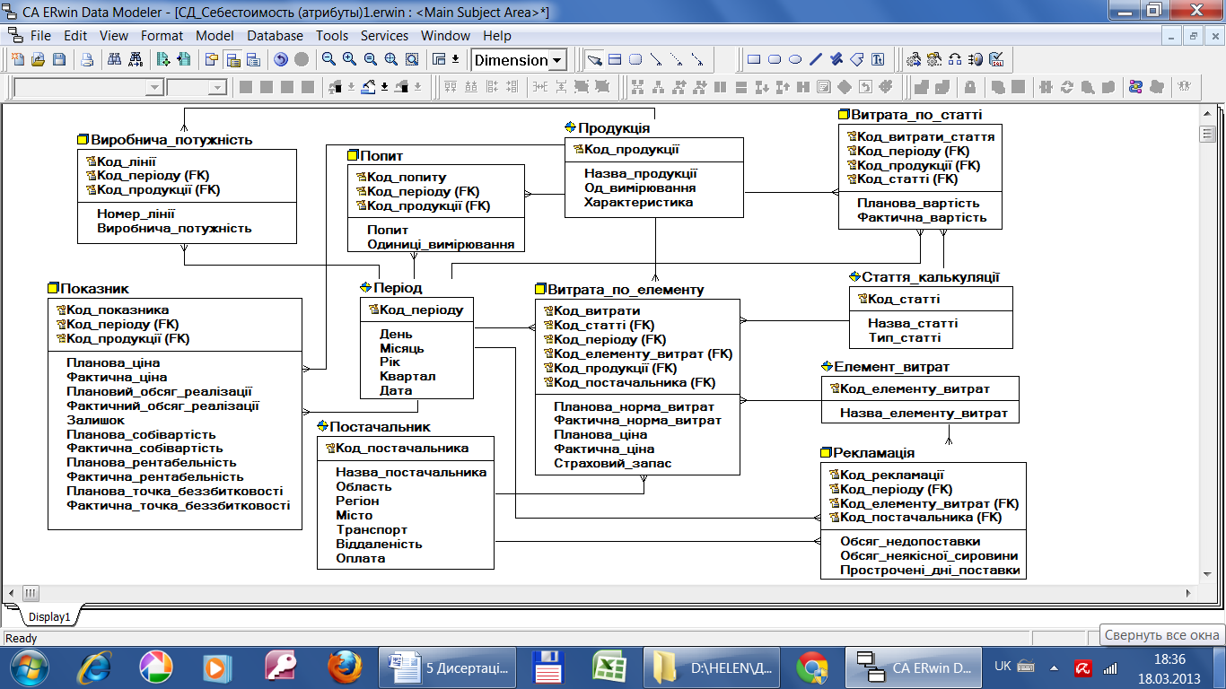
Рис. 1. Модель сховища даних
Сховище даних є джерелом наповнення даними багатовимірних конструкцій OLAP-кубів.
Для виділення з бази даних інформації, яка характеризує витрати на виготовлення продукції, використано економіко-математичну модель максимізації прибутку від виготовлення продукції багатономенклатурним харчовим підприємством.
Функція цілі економіко-математичної моделі максимізації прибутку від виготовлення продукції має наступний вигляд:
(1)
де x_{j} – обсяг виробництва j-го виду продукії;
P_{j} – прибуток від виробництва j-го виду продукції;
G_{j} – ціна j-го виду продукції;
С_{j} – собівартість j-го виду продукції.
Для однономенклатурного підприємства харчової промисловості n=1
Обмеження

за виробничим обладнанням:
(2)
де a_{ij} – зв'язуючий коефіцієнт по обладнанню, який визначає норму витрат часу роботи i-го виду обладнання на випуск одиниці j-го виду продукції;
A_{i} – потужність i-го виду обладнання у плановому періоді.
за видами продукції у вартісному виразі (за товарною продукцією):
(3)
де G_{j} – оптова ціна j-го виду продукції;
G – вартість порівняльної товарної продукції звітного чи планового періоду.
за випуском продукції у натуральному виразі:
(4)
де T – обсяг випуску продукції звітного чи планового періоду.
за собівартістю продукції:
(5)
де VP – постійні витрати на весь обсяг випуску продукції;
VZ_{j} – змінні витрати на випуск j-го виду продукції;
С – собівартість продукції звітного чи планового періоду.
за нормою витрат сировини, що дорого коштує:
(6)
де b_{lj} – норма витрат сировини, що дорого коштує;
B_{l} - обсяг запасів l-го виду сировини.
за попитом на окремі види продукції:
$β_{j}^{\text{min}}≤x_{j}≤β_{j}^{\text{max}}$ (7)
де $β_{j}^{\text{min}},β_{j}^{\text{max}}$ – верхня і нижня межа попиту на продукцію.
невід'ємності змінних:
x_{j} ≥ 0 (j = 1,…n) (8)

Обмеження (2)-(7) використані для формування структур OLAP-кубів (табл. 1). На множині даних кожного куба можна змінювати виміри, рівні деталізації, орієнтацію даних та їх графічне представлення відповідно до потреб підприємства при аналізі та плануванні собівартості продукції. Структура кожного куба ("Завантаженість потужностей", "Продукція у вартісному виразі", "Продукція у натуральному виразі", "Собівартість продукції", "Собівартість по статтях калькуляції", "Собівартість по елементах витрат") описана з використанням теоретико-множинних операцій реляційної алгебри. Визначено класи економічних задач, які можуть бути вирішені на множинах даних кубів. Фрагмент опису OLAP-кубів для аналізу собівартості продукції наведено в табл. 1.
Таблиця 1
OLAP-куби для аналізу витрат на виробництво продукції багатономенклатурного харчового підприємства
OLAP-куб | Структура куба | Опис куба операціями реляційної алгебри | Класи задач на множинах  OLAP-кубів
Собівартість продукції | Таблиця фактів: "Показник"  Таблиці вимірів: "Продукція", "Період"  Вісі вимірів:  Назва_продукції, Характеристика, День, Місяць, Квартал, Рік, Дата.  Міри куба:  Планова_собівартість,  Фактична_собівартість | PR [PR.Код_продукції = P.Код_продукції] P = R1  Q [Q.Код_періоду = R1.Код_періоду] R1 = R2  R2 [Назва_продукції, Характеристика, День, Місяць, Рік, Квартал, Дата, Планова_собівартість, Фактична_собівартість]= {r[Назва_продукції, Характеристика, День, Місяць, Рік, Квартал, Дата, Планова_собівартість, Фактична_собівартість]} | - Моніторинг та контроль динаміки змін собівартості продукції по періодах;  - Виявлення нерентабельних видів продукції;  - Прогнозування та планування собівартості видів продукції;  - Оцінка впливу зміни собівартості на фінансово-економічні показники.
продовження табл. 1
Собівартість  по статтях калькуляції | Таблиця фактів: "Витрата_по_статті"  Таблиці вимірів: "Продукція", "Період", "Стаття_калькуляції".  Вісі вимірів: Назва_продукції, Назва_статті, Тип_статті,  Місяць, Квартал, Рік.  Міри куба: Планова_витрата, Фактична_витрата. | PR [PR.Код_продукції = CIC.Код_продукції] CIC = R1  Q [Q.Код_періоду = R1.Код_періоду] R1 = R2  IC [IC.Код_статті =  R2.Код_статті] R2 = R3  R3 [Стаття_калькуляції, Назва_продукції, Характеристика, Місяць, Рік, Планова_вартість, Фактична_вартість]= {r[Стаття_калькуляції, Назва_продукції, Характеристика, Місяць, Рік, Планова_вартість, Фактична_вартість]} | - Моніторинг та контроль динаміки змін витрат по калькуляційним статтям;  - Моніторинг змін питомої ваги калькуляційних статей в загальній собівартості виду продукції;  - Прогнозування витрат по калькуляційним статтям.
Собівартість  по елементах витрат | Таблиця фактів: "Витрата_по_ елементу"  Таблиці вимірів: "Продукція", "Період", "Стаття_ калькуляції", "Елемент_витрат".  Вісі вимірів: Назва_продукції, Назва_статті, Назва_ елементу_витрат,  Місяць, Квартал, Рік.  Міри куба: Планова_ ціна, Фактична_ціна, Планова_норма_  витрат, Фактична_ норма_витрат,  Планова_ вартість_ елементу, Фактична_ вартість_елементу | PR [PR.Код_продукції = CV.Код_продукції] CV = R1  Q [Q.Код_періоду = R1.Код_періоду] R1 = R2  IC [IC.Код_статті =  R2.Код_статті] R2 = R3  V [V.Код_елементу = R3.Код_елементу] R3 = R4  R4 [Назва продукції, Характеристика, Назва_статті, Елемент_витрат, Місяць, Рік, Квартал, Планова_ціна, Фактична_ціна, Планова_норма_ витрат, Фактична_норма_витрат, Планова_вартість_елементу, Фактична_вартість_ елементу] = {r[Назва продукції, Характеристика, Назва_статті, Елемент_витрат, Місяць, Рік, Квартал, Планова_ціна, Фактична_ціна, Планова_ норма_ витрат, Фактична_норма_витрат, Планова_вартість_елементу, Фактична_вартість_ елементу]} | - Моніторинг та контроль динаміки змін цін на ресурси, які формують собівартість продукції;  - Прогнозування цін на ресурси, які формують собівартість продукції;  - Пошук резервів зниження витрат на виготовлення продукції.
В результаті реалізації наведених багатовимірних кубів ОПР отримує прозору модель даних для проведення порівняльного аналізу економічних показників, виявлення причин їх відхилень від планового рівня, прогнозування собівартості та попиту на продукцію, можливість пошуку шляхів зниження собівартості продукції.
У третьому розділі запропоновано алгоритм оперативного управління собівартістю продукції на основі використання OLAP-технологій та інтелектуального аналізу даних Data Mining.
Алгоритм управління собівартістю, в залежності від рівня економічних показників, рекомендує здійснення моніторингу, пошуку резервів зниження витрат, пошуку найкращих постачальників сировини та послуг, збільшення обсягів виробництва та реалізації продукції за рахунок коригування асортименту продукції.
З метою реалізації алгоритму управління собівартістю з узагальненої класифікації задач, вирішуваних на множині OLAP-кубів, виділено задачі моніторингу, аналізу та зниження витрат, для яких достатньо інформації у сховищі даних.
Здійснення моніторингу та аналізу показників попередніх періодів проводиться для контролю ефективності господарської діяльності підприємства, ґрунтується на методиках проведення економічного аналізу і є найбільш очевидними задачами для ОПР.
Задачі зниження витрат на виробництво продукції, в залежності від ситуації передбаченої алгоритмом управління, представлені задачею вибору постачальників ресурсів та задачею коригування асортименту продукції.
Задача вибору постачальників ресурсів.
Розглянемо одну з задач, вирішуваних на багатовимірній множині даних – вибір найкращих постачальників ресурсів для виготовлення продукції.
Задача вибору найкращих постачальників ресурсів для виготовлення продукції полягає у пошуку таких постачальників, які забезпечать підприємство сировиною, матеріалами, іншими ресурсами необхідної якості по найнижчим цінам за інших рівних умов: дотримання дисципліни поставок, можливість забезпечення позапланових поставок тощо.
Для реалізації даної задачі розроблено куб "Собівартість продукції в розрізі постачальників", який отримано на основі куба "Собівартість по елементах витрат" шляхом додавання до його структури інформації про постачальників ресурсів з таблиць СД "Постачальник" та "Рекламація".
Формування пропозицій по вибору постачальників ресурсів є типовою задачею класифікації і її рішення здійснено з використанням дерева рішень, яке формалізує процес вибору постачальників на основі наступних критеріїв: якість ресурсу, ціна ресурсу, надійність постачальника, забезпечення всього необхідного обсягу поставок, можливість позапланових поставок, місцезнаходження.
Для вибору постачальників, які відповідають критерію вузла дерева рішень, фільтруємо гіперкуб, заданий відношенням R_{i–1}, використовуючи бульовий вираз α_{i}
R_{i} _{– 1} = R_{i} ∧ R_{i 0} , (9)
де R_{i} [α_{i} (r)] = { r | r ∈ R_{i} _{– 1} ∧ α_{i} (r) = " Істина" }
R_{i 0} [α_{i} (r)] = { r | r ∈ R_{i} _{– 1} ∧ α_{i} (r) = "Фальш" }
i – рівень дерева рішень, α_{i} (r) – умова фільтрації.
Відношення R_{i} [α_{i} (r)] вміщує ті кортежі вихідного відношення для яких умова відбору є істиною, тобто множину даних, які задовольняють вимогам критерію і-го вузла дерева рішень.
Таким чином, застосування методу дерева рішень на множині даних OLAP-куба дозволяє сформувати сімейство відношень , яке містить перелік постачальників, з якими рекомендовано заключення договорів на постачання ресурсів для харчового підприємства.
Отримане на множині даних гіперкуба рішення дозволить здійснити вибір постачальників згідно вимог харчового підприємства, що сприятиме зниженню витрат на сировину у структурі собівартості продукції.
Задача коригування структури асортименту продукції засобами OLAP та Data mining.
Задачу коригування структури асортименту продукції пропонується вирішити на основі розробленої інформаційної технології з використанням інтелектуального аналізу даних Data Mining.
Рис. 2. Схема інформаційної технології коригування структури асортименту продукції засобами Data Mining
Розглянемо етапи виробітки пропозицій щодо коригування структури асортименту продукції за схемою, наведеною на рис. 2.
Джерелом інформації для реалізації задачі формування пропозицій щодо коригування структури асортименту продукції є OLAP-куб "Витрати та реалізація продукції", переданий до OLAP-клієнта.
Етап 1. Класифікація продукції за прибутковістю методом ABC.
Класифікуємо асортимент продукції за прибутковістю методом ABC, на основі принципу Парето. В результаті ранжування асортименту з загального обсягу виділяється група А, яка містить найбільш прибуткові види продукції.
Рекомендовані рішення:
спрогнозувати попит на продукцію групи А і, якщо дозволяють резерви потужностей підприємства, збільшити обсяги її випуску.
Етап 2. Виявлення характеристик продукції найбільш привабливої для споживача.
Для виробітки рекомендацій щодо коригування структури асортименту багатономенклатурного харчового підприємства розглянемо вплив характеристик продукції на її затребуваність ринками збуту.
Вихідною інформацією для етапу 2 є множина даних куба, відфільтрована по продукції групи A.
Застосуємо метод дерева рішень для оцінки привабливості j-го виду продукції на основі обраних характеристик. Важливість використання тих чи інших характеристик при проведенні аналізу визначається на основі експертних оцінок фахівців підприємства.
Отже, застосування алгоритму дерева рішень формує причинно-наслідкову ієрархію умов для визначення характеристик найбільш привабливої продукції та дозволяє вибрати з них найбільш суттєві за впливом на обсяги реалізації продукції. Повторне застосування алгоритму дерева рішень деталізує залежності між складовими характеристик та обсягами її реалізації.
Рекомендовані рішення:
враховувати визначені залежності між характеристиками при розробці нових видів продукції.
Етап 3. Пошук сукупностей значень характеристик продукції, що впливають на обсяги реалізації.
Для знаходження найбільш популярних сукупностей значень характеристик продукції групи А побудуємо модель підтримки прийняття рішень методом кластеризації. Вхідними даними для створення кластерів будуть слугувати обсяги реалізації продукції в кількісному вимірі.
Позначимо через J множину видів продукції групи А:
J = {j₁, j₂, … j_{i}, …, j_{n}}, (10)
де j_{i} – вид продукції.
Необхідно побудувати множину кластерів K та відображення E множини J на множину K, тобто E: J → K.
Відображення E задає модель даних, що є рішенням задачі. Якість рішення задачі визначається кількістю вірно кваліфікованих даних.
Кожна продукція визначається набором своїх характеристик та обсягом реалізації:
j_{i} = {z₁, z_{2, …,} z_{h}, …, z_{m}}, (11)
де z_{m} – характеристика продукції.
Кожна змінна z_{h} може приймати значення з деякої множини значень характеристик продукції:
z_{h} = {ν_{h}¹, ν_{h}², …} (12)
Задача кластеризації полягає у побудові множини:
K = {k₁, k₂, …, k_{l}, …, k_{g}}, (13)
де k_{l} – кластер, який містить схожі види продукції з множини J:
k_{l} = {j_{i}, j_{p} | j_{i} ∈ J, j_{p}∈ J та d(j_{i}, j_{p}) < σ}, (14)
де σ – величина, яка визначає міру близькості для включення об’єктів в один кластер;
d(j_{i}, j_{p}) – відстань між об’єктами.
Невід'ємне значення d(j_{i}, j_{p}) є відстанню між елементами j_{i} та j_{p}, якщо виконуються наступні умови:
d(j_{i}, j_{p}) ≥ 0, для всіх j_{i} та j_{p};
d(j_{i}, j_{p}) = 0, тоді і тільки тоді, коли j_{i} = j_{p};
d(j_{i}, j_{p}) = d(j_{p}, j_{i});
d(j_{i}, j_{p}) ≤ d(j_{i}, j_{r}) + d(j_{r}, j_{p}) (15)
Якщо відстань d(j_{i}, j_{p}) менше деякого значення σ, то елементи, які характеризують види продукції, близькі і розміщуються в одному кластер. В іншому випадку елементи відмінні один від одного та розміщуються у різні кластери.
Дослідження структур кластерів надає можливість визначити сукупність значень характеристик продукції, що роблять її привабливою.
Рекомендовані рішення:
- враховувати комбінації популярних інгредієнтів та інших характеристик при розробці рецептури нових видів продукції;
- використовувати перелік популярних інгредієнтів при потребі заміни сировини, необхідної для виготовлення продукції.
Етап 4. Пошук потенційно привабливих видів продукції за визначеними вище сукупностями значень характеристик.
4.1. Пошук потенційно привабливих видів продукції у групах B та C.
Для пошуку потенційно привабливих видів продукції відфільтруємо множину даних у групах В та С за знайденими на етапі 3 сукупностями значень характеристик.
Проведення фільтрації надає можливість визначити перелік потенційно привабливої для споживача продукції з метою збільшення обсягів її реалізації.
Рекомендовані рішення:
- рекламувати знайдені види продукції для збільшення ефективності продажів;
- розглянути можливості збільшення обсягів випуску знайдених видів продукції.
4.2. Пошук продукції за визначеними вище сукупностями значень характеристик з мінімальними витратами на сировину, що дорого коштує, та максимальним попитом.
Враховуючи попередньо знайдені характеристики, класифікуємо продукцію за використанням сировини (особливо дорогої) на основі обсягів реалізації.
Дослідження структур кластерів надає можливість визначити перелік потенційно привабливої для споживача продукції з мінімальними витратами на сировину та максимальним обсягом реалізації в кількісному вимірі.
Рекомендовані рішення:
- рекламувати знайдені види продукції для збільшення ефективності продажів;
- розглянути можливості збільшення обсягів випуску знайдених видів продукції.
Етап 5. Прогнозування собівартості та попиту на продукцію.
Для кожного зі знайдених на етапах 1, 4 видів продукції доцільно спрогнозувати собівартість та попит з метою визначення рентабельності її виробництва на майбутні періоди.
Рішення даної задачі здійснюється як методами математичної статистики: екстраполяція тенденцій, кореляційно-регресійний аналіз, так і методами Data Mining.
В ринкових та кризових умовах прийняття рівня собівартості пов’язано з виникненням різноманітних ризиків. Для зменшення впливу ризиків на плановий рівень собівартості харчової продукції в роботі проаналізовані причини виникнення, здійснена їх класифікація та запропоновано методи інформаційної підтримки управління ризиками при плануванні собівартості.
Оцінка управлінського рішення на основі отриманих прогнозів методом точки беззбитковості.
Для оцінки рівня прогнозної собівартості та обсягу виробництва продукції, знайдених на основі алгоритму коригування структури асортименту, використовується метод обчислення беззбитковості (рис. 3).
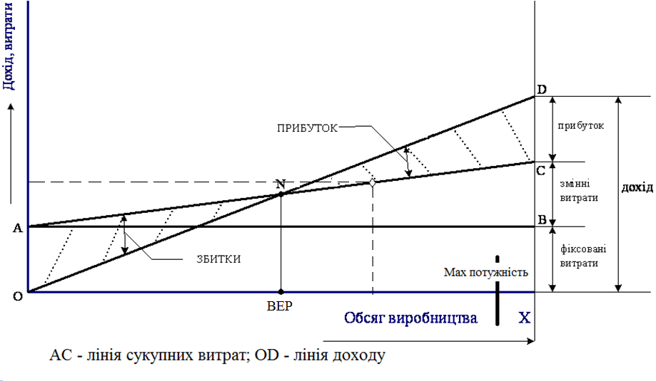
Рис. 3. Графічне представлення методу аналізу беззбитковості
Графічне представлення методу беззбитковості дозволяє оцінити взаємозалежності між обсягом виробництва X_{j}, собівартістю C_{j} та доходом при різних рівнях виробництва продукції.
Використання графіку беззбитковості та аналітичне обчислення точки беззбитковості для j-го виду продукції з прогнозним рівнем собівартості С_{j} та обсягом реалізації Х_{j} дозволяє визначити чи знаходиться собівартість в області прибутку і чи може прогнозований обсяг продукції бути виготовлений на потужностях підприємства.
Таким чином, рішення задачі коригування структури асортименту продукції на основі використання алгоритмів інтелектуального аналізу даних Data Mining надає інформацію для коригування обмежень (за собівартістю, попитом, складовими рецептури) при формуванні виробничої програми підприємства, та пошуку множини пар {C_{j}, Х_{j}}, де C_{j} – прогнозована собівартість j-го виду продукції та Х_{j} - прогнозований обсяг випуску j-го виду продукції, які задовольняють цільовій функції максимізації прибутку від виготовлення продукції та критеріям беззбитковості.
Отримані в результаті використання інформаційної технології нові знання дозволяють харчовому підприємству без залучення додаткових коштів на проведення маркетингових досліджень здійснювати пошук прибуткових та потенційно популярних видів продукції, оновлювати асортимент, розробляючи та впроваджуючи у виробництво продукцію з найбільш затребуваними складовими рецептури та іншими характеристиками.
У четвертому розділі розглянута реалізація типової СППР для планування діяльності багатономенклатурного харчового підприємства.
СППР реалізує наступні основні функції:
- формування OLAP-кубів, наповнених інформацією, необхідною для аналізу факторів, які впливають на собівартість продукції;
- моніторинг собівартості продукції та інших показників для виявлення їх відхилень від планового рівня;
- пошук прихованих закономірностей на основі алгоритмів інтелектуального аналізу даних Data Mining для формування рекомендацій щодо коригування структури асортименту продукції;
- прогнозування та оцінку ризику прийняття рівня собівартості продукції;
- прогнозування попиту на продукцію;
- побудову графіку беззбитковості;
- формування виробничої програми для перевірки отриманих рішень щодо коригування асортименту продукції.
Представлення вихідних результатів у вигляді звітів, зведених таблиць, графіків та діаграм здійснюється на клієнтському комп’ютері.
В якості OLAP-клієнта для представлення даних використовується Microsoft Excel 2007/2010 з ActiveX-компонентами PivotTable, Power PivotTable, PivotChart та надбудовою "Клієнт інтелектуального аналізу даних Data Mining" (рис. 4).
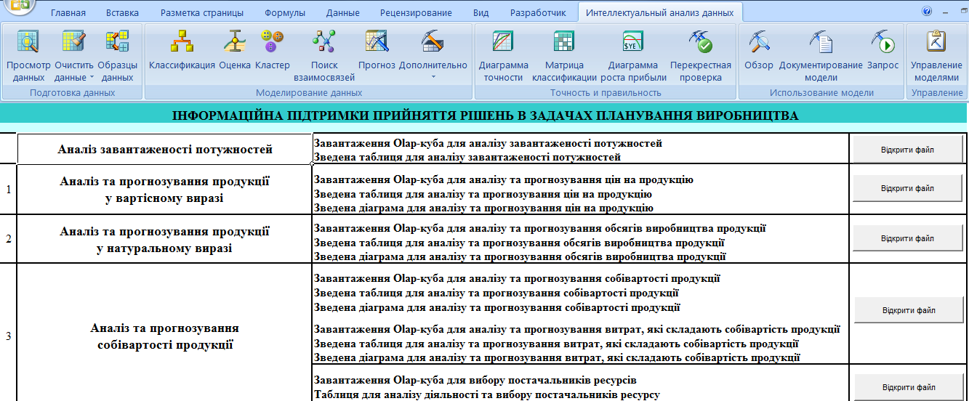
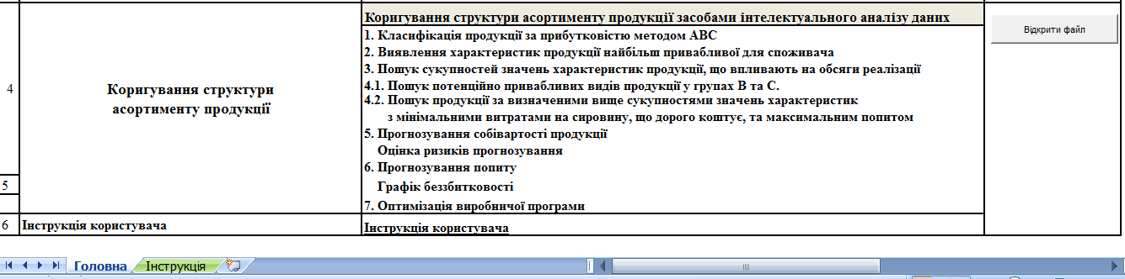
Рис. 4. Фрагмент СППР, реалізований в OLAP-клієнті
Реалізація СППР для багатономенклатурного харчового підприємства розглянута на прикладі підприємства ТОВ "Казка", яке виготовляє хлібопекарську і кондитерську продукцію, та ПАТ "Оболонь", яке випускає пиво, слабоалкогольні та безалкогольні напої, мінеральну воду.
Розглянемо приклад реалізації СППР для ТОВ "Казка".
Для вирішення задач планування ТОВ "Казка" структуру сховища даних (рис. 1) було згенеровано в СУБД MS SQL Server 2008 CASE-засобом CA ERwin Data Modeler. Спроектовані гіперкуби (табл.1) реалізовані в середовищі Microsoft Analysis Services 2008, що надало можливість проведення моніторингу, аналізу відхилень від планових показників та реалізації інших задач. Застосування інформаційної технології дозволило визначити декілька залежностей між характеристиками продукції та обсягом реалізації. Наприклад, найбільш привабливою є продукція, яка виготовляється з масляним кремом, вагою більше 515 г та з бісквітного тіста. На основі знайдених сукупностей характеристик було визначено перелік потенційно привабливих видів продукції в групах В та С (торт "Казка", "Лісовий", тістечка "Кармен" та "Сувенірне" тощо), для кожного з видів продукції спрогнозовані собівартість та попит, здійснено оцінку ризику прийняття їх рівня та оптимізовано виробничу програму для прийняття рішення щодо обсягів виготовлення продукції.
Підготовка управлінських рішень планування собівартості продукції розглядається також на прикладі ПАТ "Оболонь". Для управління на підприємстві використовується система КУБ-3, розроблена в архітектурі клієнт-сервер під управлінням СУБД Oracle. Для консолідації інформації від різних інформаційних джерел на підприємстві реалізовано СД. На його основі сформовано два OLAP-куби з даними продаж та залишків продукції. В роботі пропонується підвищення ефективності використання накопичених ПАТ "Оболонь" даних на основі описаних в главі 2 кубів та інформаційної технології коригування структури асортименту продукції для оперативного аналізу собівартості продукції і вирішення задач її зниження.
Розглянемо реалізацію однієї з задач зниження витрат на виробництво продукції – задачу коригування структури асортименту продукції.
Пошук прихованих закономірностей здійснюється на основі OLAP-куба "Витрати та реалізація продукції", переданого до MS Excel. Надбудова "Клієнт інтелектуального аналізу даних" забезпечує можливість застосування алгоритмів служб MS Analysis Services в середовищі MS Office.
Реалізуючи етапи запропонованої інформаційної технології (рис. 2), з асортименту безалкогольних та слабоалкогольних напоїв і мінеральної води виділена група продукції А, яка приносить найбільший прибуток. Спрогнозувавши попит на напої цієї групи та оцінивши резерви потужностей, ОПР може планувати заходи, пов’язані зі збільшенням обсягів її виробництва.
Оскільки, група А містить найбільш прибуткові види продукції виявимо характеристики привабливих для споживача напоїв застосувавши алгоритм дерева рішень (Microsoft Decision Trees).
Використання алгоритму інтелектуального аналізу дозволило обмежити початковий набір характеристик напоїв та визначити ті, які найбільш суттєво впливають на їх привабливість - це ступінь газованості, тип упаковки, маса нетто, смакова добавка, а сформоване алгоритмом дерево рішень - визначити значення характеристик найбільш привабливих для споживача напоїв.
Попередньо визначені характеристики використані для побудови моделі підтримки прийняття рішень методом кластеризації, що дає змогу визначити найбільш популярну комбінацію за сукупністю характеристик (ступінь газованості, тип упаковки, маса нетто, смакова добавка) та обсягом реалізації.
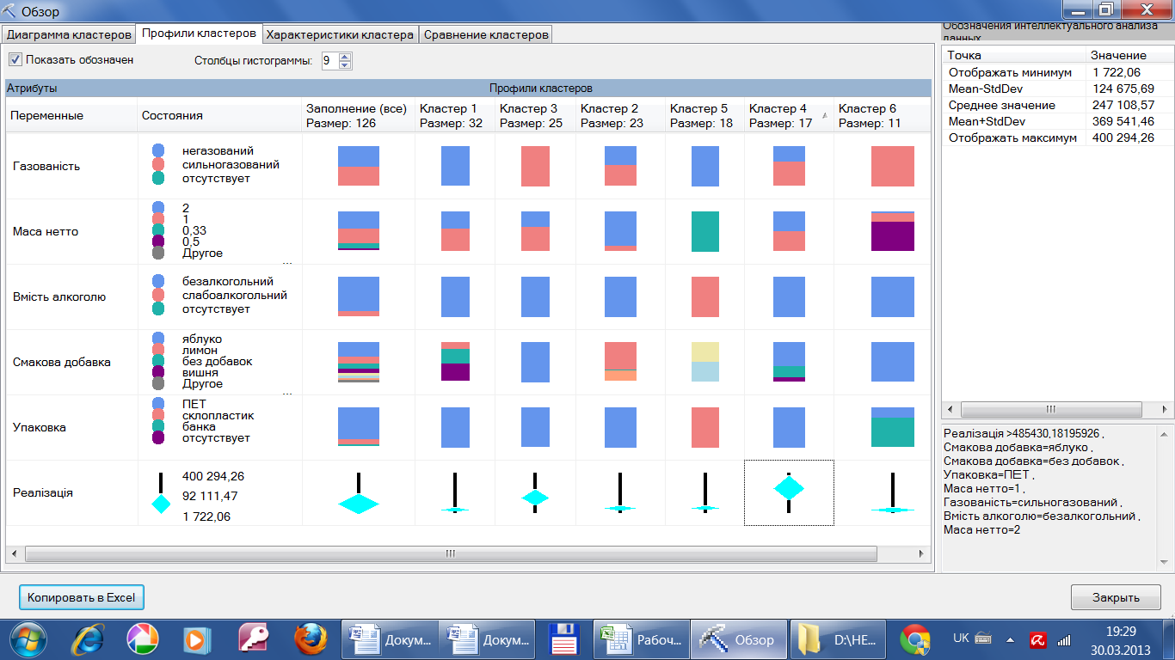
Рис.5. Загальне розподілення атрибутів у кластері
Застосування кластерного аналізу дозволило знайти структури в даних, які складно визначити візуально, або за допомогою експертів.
На рис. 5 показано загальне розподілення атрибутів у кластері. Кожна лінія в кольоровій послідовності відповідає поведінці покупців по каналах збуту. Аналіз профілів кластерів виявив декілька популярних сукупностей значень характеристик напоїв. Наприклад, найбільші обсяги реалізації мають безалкогольні, сильногазовані напої зі смаковими добавками яблуко та вишня, або без добавок, в пляшці ПЕТ масою нетто 2 л. Дана сукупність значень характеристик присутня в багатьох кластерах на першому місці, це дає можливість зробити висновок, що така продукція буде найчастіше затребувана на реалізацію різними каналами збуту в першу чергу.
Таким чином, знайдені сукупності значень характеристик рекомендуються для врахування ОПР при розробці нових видів продукції, при необхідності заміни сировини, а також використані для пошуку потенційно привабливих видів продукції у групах B та C.
Для визначення продукції груп В та С з найбільш затребуваними смаковими добавками (яблуко, вишня, лимон, груша, бренді-кола, джин-тонік), яка має мінімальні витрати на сировину та максимальний обсяг реалізації, застосовано модель кластеризації.
На рис. 6 показано загальне розподілення атрибутів у кластері: вартість сировини у напої, назва продукції, назва сировини. Проаналізувавши всі дані по кожному кластеру, було визначено, що в кластері 1 продукція, а саме (безалкогольні напої "Оболонь зі смаком апельсина" 1 та 2 л, "Оболонь Оранж АСЕ, "Живчик зі смаком груші" 1 л ), має найменші витрати на сировину (цукор, вуглекислоту, сироп глюкозно-фруктовий, лимонну кислоту, натуральний сік) і найбільший обсяг реалізації, тобто ця продукція є найбільш вигідною з груп В та С, що слід враховувати в процесі планування.
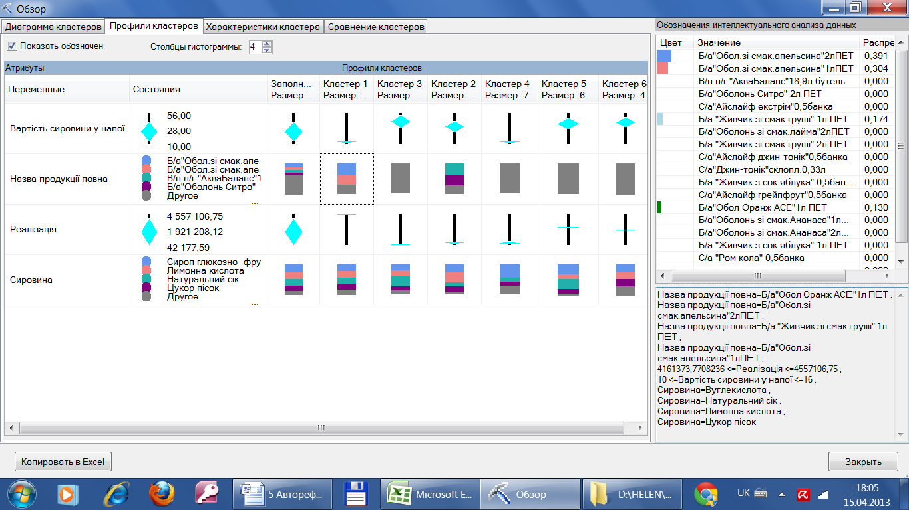
Рис. 6. Профілі кластерів
Враховуючи те, що АВС аналізом, методами кластеризації та дерева рішень виявлено прибуткові види продукції групи А та потенційно прибуткові види продукції груп В і С, доцільно здійснити прогнозування їх собівартості та обсягів реалізації на майбутні періоди. У розробленій СППР спрогнозовано собівартість продукції трьома методами: методом екстраполяції, методом кореляційно-регресивних моделей, методами Data Mining і вибрано найбільш достовірні прогнози методом експертних оцінок. Обсяги реалізації кожного виду продукції прогнозуються методом часових рядів Data Mining. Приклад прогнозування обсягів випуску продукції "Живчик Унік" в пляшці ПЕТ масою нетто 2 л показано на рис.7.
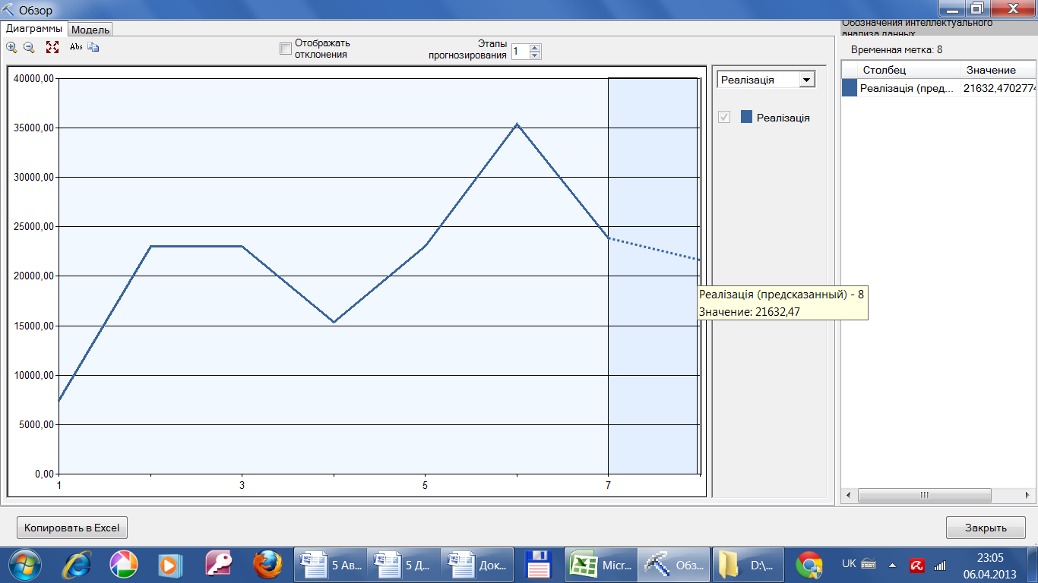
Рис.7. Прогнозування попиту на продукцію методом часових рядів
засобами Data Mining
Формування рекомендацій, щодо прийняття прогнозного рівня собівартості та обсягу реалізації кожного виду продукції, здійснюється з використанням графіку беззбитковості. При цьому собівартість має знаходитись в області прибутку, а відповідний їй обсяг виробництва може бути виготовлений на потужностях підприємства.
Для прийняття управлінського рішення, щодо планування виготовлення продукції, оптимізується виробнича програма на основі економіко-математичної моделі, наведеної у главі 2, що дозволяє сформувати остаточні пропозиції по коригуванню структури асортименту. Випробування, проведені на реальних даних, показали, що за рахунок перерозподілу обсягів виготовлення продукції, при визначених обмеженнях, підприємство отримає 3-5% додаткового прибутку, що свідчить про ефективність запропонованої інформаційної технології.
Таким чином, в результаті реалізації етапів інформаційної технології коригування асортименту продукції засобами Data Mining визначено:
- найбільш прибуткові види продукції;
- сукупності характеристик, які впливають на привабливість продукції;
- потенційно привабливі види продукції зі знайденими сукупностями характеристик серед продукції, яка приносить меншу частку прибутку;
- продукцію зі знайденими сукупностями характеристик, мінімальними витратами на сировину, що дорого коштує, та максимальним попитом;
- собівартість знайденої продукції з оцінкою ризику прийняття її рівня;
- попит на продукцію з оцінкою його відповідності критерію беззбитковості та врахуванням потужностей підприємства;
- пропозиції щодо коригування асортименту продукції на плановий період.
Результати роботи інформаційної технології коригування асортименту продукції необхідно враховувати при плануванні заходів щодо зниження витрат:
- при плануванні заходів по збільшенню обсягів виготовлення продукції;
- плануванні нових видів продукції;
- необхідності заміни сировини.
Ефективність впровадження системи інформаційної підтримки прийняття рішень в задачах планування харчових виробництв оцінено на основі визначення окупності і прибутку від інвестицій в розроблюваний проект. Збільшення прибутку за рахунок використання СД та СППР очікується від реалізації задач зниження витрат собівартості продукції. Рівень прибутку оцінюється на основі обчислення умовно-річної економії, приросту прибутку за рахунок збільшення обсягу виробництва, приросту прибутку від зниження собівартості, приросту прибутку за рахунок структурних зрушень в асортименті продукції.

ОСНОВІНІ РЕЗУЛЬТАТИ ТА ВИСНОВКИ

Дисертаційна робота присвячена вирішенню актуальної науково-технічної проблеми інформаційної підтримки прийняття рішень в задачах планування виробництва на харчових підприємствах.
Основні наукові і практичні результати роботи полягають у наступному:
- Визначено задачі підтримки прийняття рішень для планування собівартості продукції, вирішувані за рахунок інформаційного ресурсу багатономенклатурного харчового підприємства.
- Запропоновано структури OLAP-кубів для вирішення задач підтримки прийняття рішень в задачах планування виробництва.
- Змодельовано процес моніторингу, планування та підготовки управлінських рішень на основі багатовимірного та інтелектуального аналізу даних.
- Здійснено розробку алгоритму оперативного управління собівартістю продукції на основі використання OLAP-технологій та інтелектуального аналізу даних Data Mining для вирішення задач моніторингу, планування та зниження витрат багатономенклатурного харчового підприємства.
- Здійснено розробку інформаційної технології коригування структури асортименту продукції засобами інтелектуального аналізу даних Data Mining для інформаційної підтримки підготовки управлінських рішень щодо зниження витрат на виготовлення продукції.
- Здійснено практичну реалізацію СППР для підготовки управлінських рішень планування на основі представлення даних у вигляді багатовимірних аналітичних конструкцій та використання методів інтелектуального аналізу даних.

ОСНОВНИЙ ЗМІСТ ДИСЕРТАЦІЇ ВИКЛАДЕНО У ПУБЛІКАЦІЯХ:
- Овчарук В. О. Концепція вивчення ринку в системі автоматизованого управління якістю продукції [Текст] / В. О. Овчарук, Л. В. Зоткіна, О. В. Харкянен // Харчова промисловість. – 2001. – № 1. – С. 74–77 .
- М’якшило О. М. Проблеми оперативного планування для підприємств спиртової галузі [Текст] / О. М. М'якшило, О. В. Харкянен // Наукові праці Національного університету харчових технологій. –К., 2004. – С. 81–82.
- М’якшило О. М. Багатовимірні моделі даних в задачах планування діяльності харчового виробництва [Текст] / О. М. М’якшило, О. В. Харкянен // Харчова промисловість. – 2007. – №5. – С. 97-99.
- М’якшило О. М. Планування собівартості продукції харчового підприємства на основі аналітичних моделей OLAP-кубів [Текст] / О. М. М’якшило, О. В. Харкянен // Харчова промисловість. – 2011. – № 10-11. – С. 332–337.
- Харкянен О. В. Алгоритм перетворення OLAP-кубів в задачах формування управлінських рішень [Текст] / О. В. Харкянен // Восточно-Европейский журнал передовых технологий. – 2012. – № 2/11 (56). – С. 46–50.
- М’якшило О. М. Інформаційна підтримка прийняття рішень в плануванні виробництва харчового підприємства [Текст] / О. М. М’якшило, О. В. Харкянен // Сучасні проблеми прикладної математики та інформатики : матеріали всеукр. наук. конф. / Львівський нац. ун-т ім. І. Франка – Львів, 2004. – С. 136.
- М’якшило О. М. Багатовимірні моделі даних в задачах аналізу діяльності харчового підприємства [Текст] / О. М. М’якшило, Г. П. Логвиненко, О. В. Харкянен // Матеріали IX міжнар. наук.-тех. конф. – К., НУХТ, 2005. – С. 48-49.
- Харкянен О. В. OLAP-рішення для планування діяльності харчового підприємства з великою номенклатурою продукції [Текст] / О. В. Харкянен // Сучасні методи, інформаційне, програмне та технічне забезпечення систем управління організаційно-технологічними комплексами : прогр. і матеріали міжнар. наук. конф. – К. : НУХТ, 2009. – С. 104–106.
- Харкянен О. В. Інформаційна підтримка планування виробництва продукції харчового підприємства засобами DATA MINING [Текст] / О. В. Харкянен // Сучасні напрями розвитку інформаційно-комунікаційних технологій та засобів управління : матеріали другої міжнар. наук.-техн. конф. – К. : ДП "ЦНДІ НіУ" ; Харків : ДП «ХНДІ ТМ» ; К. : КДАВТ, 2011 р. – С. 33-34.
- Харкянен О. В. Розробка моделі дерева рішень для реалізації задачі вибору постачальників сировини засобами Data Mining [Текст] / О. В. Харкянен // Матеріали LXVIІІ наук. конф. професорсько-викладацького складу, аспірантів, студентів та працівників відокремлених структур університету. – К.: НТУ, 2012. – С. 358.

АНОТАЦІЯ

Харкянен О.В. Інформаційна підтримка прийняття рішень в задачах планування багатономенклатурного харчового підприємства. – На правах рукопису.
Дисертація на здобуття наукового ступеня кандидата технічних наук за спеціальністю 05.13.06 - інформаційні технології. - Національний університет харчових технологій МОН України, Київ, 2013.
Дисертаційна робота присвячена питанням підвищення ефективності планування випуску продукції багатономенклатурного харчового підприємства за рахунок використання накопиченого підприємством, в ході господарської діяльності, інформаційного ресурсу, шляхом застосування методів багатовимірного та інтелектуального аналізу даних.
Розроблено функціональну модель процесу моніторингу та планування собівартості продукції багатономенклатурного харчового підприємства, як основу для розробки інформаційної системи підтримки прийняття рішень в задачах планування з використанням технології сховища даних, багатовимірних структур та інтелектуального аналізу даних. Запропоновано алгоритм оперативного управління собівартістю продукції багатономенклатурного харчового підприємства для вирішення задач зниження витрат на виробництво продукції. З метою реалізації алгоритму управління розроблено багатовимірні структури OLAP-кубів для здійснення моніторингу, прогнозування та вирішення інших задач планування собівартості продукції та розроблено інформаційну технологію коригування структури асортименту продукції методами інтелектуального аналізу Data Mining.
Ключові слова: система підтримки прийняття рішень, планування, багатономенклатурне харчове підприємство, багатовимірний аналіз даних, інтелектуальний аналіз даних.

SUMMARY

Kharkianen O. V. Information support for decision-making in planning for a multi-product food enterprise. - The manuscript.
Dissertation for the degree of candidate of technical sciences, specialty 05.13.06 - Information technology. National University of Food Technologies. Ministry of Education and Science of Ukraine, Kyiv, 2013.
The thesis is devoted to improving the efficiency of production planning for multi-product food enterprise through the use of data, accumulated in the course of business, as information resource for multivariate data analysis and data mining.
The functional model of the process of monitoring and planning of production costs of multi-product enterprises is developed as a basis for a system of decision support which uses data warehouse technology, multidimensional structures and data mining in enterprise planning. An operation control algorithm for lowering production costs of multi-product food company by their costs management is proposed. Multidimensional structure of OLAP-cube for monitoring, forecasting and solving other problems of production cost planning was developed to implement the operation control algorithm. Information technology for product range adjustment by intelligent data mining was developed.
Keywords: decision support system, planning, multi-product food enterprise, olap, data mining.

АННОТАЦИЯ

Харкянен Е.В. Информационная поддержка принятия решений в задачах планирования многономенклатурного пищевого предприятия. – На правах рукописи.
Диссертация на соискание ученой степени кандидата технических наук по специальности 05.13.06 - информационные технологии. - Национальный университет пищевых технологий МОН Украины, Киев, 2013.
Диссертационная работа посвящена вопросам повышения эффективности планирования выпуска продукции многономенклатурного пищевого предприятия за счет использования накопленного предприятием, в ходе хозяйственной деятельности, информационного ресурса, путем применения методов многомерного и интеллектуального анализа данных.
Разработана функциональная модель бизнес-процесса планирования себестоимости многономенклатурного пищевого предприятия, отличием которой от общепринятых является описание процесса мониторинга, планирования и подготовки управленческих решений с применением многомерного и интеллектуального анализа данных. Функциональная модель использована как основа для разработки информационной системы поддержки принятия решений в задачах планирования.
Источником хранения информации в системе является трехуровневое хранилище данных. Структура размерной модели хранилища данных спроектирована с использованием CASE-средства CA ERwin Data Modeler, что обеспечивает его генерацию в необходимую СУБД.
Хранилище данных служит для наполнения информацией многомерных конструкций OLAP-кубов. Спроектированное множество гиперкубов предназначено для решения задач мониторинга, анализа экономических показателей и поиска путей снижения затрат на производство продукции.
С целью поиска путей снижения затрат на производство продукции и принятия эффективных управленческий решений предложен алгоритм оперативного управления себестоимостью продукции многономенклатурного пищевого предприятия. Данный алгоритм, в зависимости от уровня экономических показателей, рекомендует осуществлять мониторинг и поиск путей снижения себестоимости продукции, поиск лучших поставщиков сырья для производства продукции, корректировку ассортимента выпускаемой продукции. Реализация перечисленных задач осуществляется на основе использования OLAP и Data Mining технологій.
Задачи мониторинга, анализа показателей предыдущих периодов основываются на методиках проведения экономического анализа и являются наиболее очевидными для лица, принимающего решения.
Задачи снижения себестоимости представлены задачей поиска лучших поставщиков сырья и задачей корректировки структуры ассортимента продукции. Поиск лучших поставщиков предлагается решить на основе дерева решений, которое формализует процесс их выбора. Задачу корректировки ассортимента продукции – на основе информационной технологии с использованием алгоритмов интеллектуального анализа данных.
Информационная технология вырабатывает поэтапные предложения по корректировке структуры ассортимента продукции на основе методов дерева решений, кластеризации, прогнозирования временных рядов. Сформированные управленческие решения оцениваются путем совместного использования метода экспертных оценок для оценки рисков принятия прогнозного уровня себестоимости, метода безубыточности для определения допустимых объемов выпуска продукции, метода оптимизации производственной программы для оценки решения.
Ключевые слова: система поддержки принятия решений, планирование, многономенклатурное пищевое предприятие, многомерный анализ данных, интеллектуальный анализ данных.

Для заказа доставки работы
воспользуйтесь поиском на сайте http://www.mydisser.com/search.html

